App Android autonome Zwift Ride ↔ KICKR CORE : plan de développement
Oct 15, 2026 · @Nicolas Engel

En bref
On ne part pas de zéro. L'app est écrite en Kotlin, sur la bibliothèque BLE de Nordic (BSD-3), avec les protocoles portés de pymmog/virtual-cog (Unlicense). Chaque protocole est d'abord validé en Python sur le PC Fedora, là où tu vas le plus vite.
Objectif : une app Android autonome, sans app Zwift ni appli tierce. Elle lit les manettes intégrées du Zwift Ride, gère les 24 vitesses virtuelles, pilote le KICKR CORE et déclenche des actions sur le téléphone lui-même (musique, volume).
Matériel visé : Zwift Ride avec ses deux manettes intégrées, en firmware 1.2.0 (non verrouillé, à ne plus mettre à jour), KICKR CORE « 85FF » en firmware 1.5.36 avec Zwift Cog, un téléphone Android (Google Pixel 10 Pro sous Android 17), et une montre COROS connectée directement au KICKR. Le Cog est une pièce passive : il ne demande aucun code.

Réutiliser plutôt que redévelopper
Aucun projet ne fait déjà « app Android autonome, Ride + KICKR CORE en protocole Zwift ». On assemble trois briques : Kotlin natif, la bibliothèque BLE de Nordic, et les protocoles portés de virtual-cog.
Projet | Langage | Licence | Ce qu'on reprend | Limite
nordicsemi/Android-BLE-Library | Java / Kotlin | BSD-3-Clause | File d'opérations GATT, reconnexion auto, timeouts, coroutines et Flow (ble-ktx 2.11.0) | Pas de scan : utiliser leur bibliothèque Scanner Compat
pymmog/virtual-cog | Swift | Unlicense | zwift.proto, protocole Hub, modèle 24 vitesses, tests de référence en Python ; chiffrement ECDH / AES-CCM seulement si le KICKR chiffre | À porter en Kotlin ; non validé sur matériel
Article Makinolo (trainer) | Doc | — | Messages 0x03 et 0x04, champs GearRatioX10000 et InclineX100 | Documentation, pas de code
TheInGoF/RideToWoosh | C++ ESP32 | À vérifier | Décodage des boutons du Ride (0xFC82, bitmap inversé) | Licence à vérifier avant de recopier
OpenBikeControl/bikecontrol | Dart / Flutter | Licence publiée, type à vérifier ; émulation fermée | Référence Android pour le Ride et le Click V2 | Vitesses virtuelles inertes dans un build public
cagnulein/qdomyos-zwift (QZ) | C++ / Qt | GPL-3.0 | Ordre de connexion, keepalive | Le copier rend le projet GPL
dadepro/zwift-virtual-shifting | Python (bleak) | MIT | Base du prototype Python sur Fedora | Vise le Click et le Kickr V5 en FTMS
Choix du langage, du plus au moins recommandé :
- Kotlin natif (recommandé) : accès direct aux API BLE d'Android et au service de premier plan. Kotlin se lit facilement quand on vient de Python.
- Flutter / Dart : permettrait de partir de BikeControl, mais son cœur trainer est fermé et sa licence reste à vérifier.
- Python sur Android (Chaquopy, BeeWare) : à éviter. Le BLE y passe par des ponts Java fragiles.
Python reste l'outil de la phase 1 : prototyper et valider chaque protocole sur Fedora avant de le porter.

Architecture cible
Un seul service Android tient toutes les connexions de l'app : c'est ce qui supprime les conflits qui font décrocher QZ. La montre, elle, se connecte directement au KICKR.
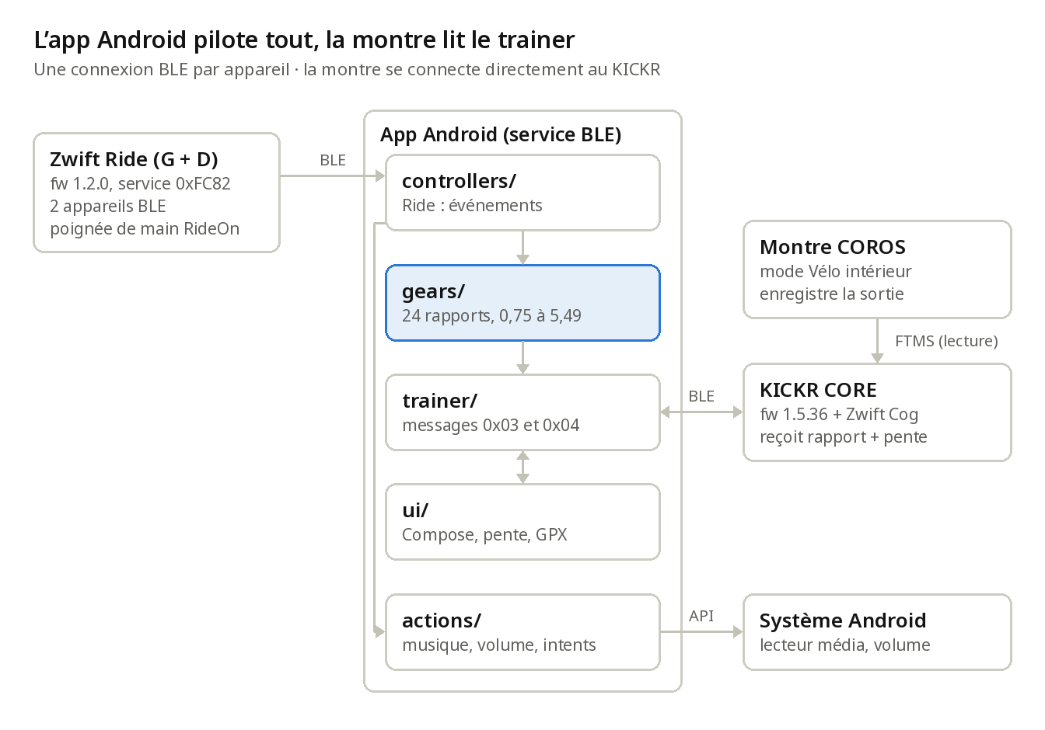
architecture de l’app Android · 5 modules, 4 appareils
Les boutons passent par controllers/, qui lit les deux manettes du Ride. Ils vont ensuite à gears/ (vitesses) ou à actions/ (musique, volume). gears/ calcule le rapport et trainer/ l'envoie au CORE. ui/ affiche la sortie et fixe la pente.
Cinq règles de conception :
- Un seul central par manette : chaque manette du Ride n'accepte qu'une connexion à la fois.
- Un seul maître du CORE : la montre ne fait que lire, aucune autre app ne le pilote.
- Une interface commune pour les manettes : ajouter un modèle ne touche pas au reste.
- :protocol en Kotlin pur : tout se teste sur la JVM, sans téléphone, avec les vecteurs de la phase 1.
- Un service de premier plan, une machine à états par appareil : une panne sur l'un n'arrête pas les autres.

Spécification de l'interface
L'interface sert pendant l'effort : elle se lit d'un coup d'œil à 1,5 m et se pilote entièrement aux manettes. On ne touche l'écran qu'avant et après la sortie.

Principes
- Lisible en pédalant : chiffres clés en très grand, contraste élevé, thème sombre par défaut.
- Pilotable sans toucher l'écran : pendant la sortie, chaque action courante a un bouton de manette ; le tactile n'est qu'un secours.
- Cibles larges : 48 dp minimum, 64 dp pour Pause et Terminer.
- Écran toujours allumé pendant la sortie, en portrait comme en paysage.
- États explicites : chaque appareil affiche son état, et une perte de connexion se voit tout de suite.
- Accessible : libellés TalkBack, taille de police du système respectée, aucune information portée par la seule couleur.

Navigation
Cinq écrans. L'app s'ouvre sur Connexions. Pendant la sortie, la barre de navigation disparaît.
Écran | Rôle | Accès
Connexions | Trouver et suivre les appareils | Au lancement, ou par l'onglet
Choix du mode | Pente libre, parcours GPX ou ERG | Bouton « Préparer la sortie »
Sortie | Rouler | Bouton « Démarrer »
Bilan | Résumé de la sortie terminée | Fin de sortie
Réglages | Boutons, vitesses, cycliste, affichage | Onglet

Écran Connexions
- Une carte par appareil : Zwift Ride (avec l'état de chaque manette) et KICKR CORE. Chacune affiche le nom, l'état (non trouvé, recherche, connexion, prêt, perdu), la batterie si l'appareil la publie, et la version de firmware.
- Alerte orange si le firmware du Ride est en 1.3 ou plus (verrou Zwift), avec le rappel de ne pas le mettre à jour.
- Bouton « Rechercher » qui relance le scan ; appui long sur une carte pour oublier l'appareil.
- Rappel fixe en bas : « Connectez la montre COROS directement au KICKR, en mode Vélo intérieur. »
- « Préparer la sortie » s'active quand le KICKR et au moins une manette sont prêts.

Écran Choix du mode
- Pente libre : pente de départ, réglable ensuite pendant la sortie.
- Parcours GPX : import par le sélecteur de fichiers Android, puis aperçu (distance, dénivelé positif, profil d'altitude, pente maximale). Les cinq derniers parcours restent proposés.
- ERG : puissance cible en watts ; les vitesses sont alors désactivées.
- Bouton « Démarrer » : lance le service de premier plan et ouvre l'écran Sortie.

Écran Sortie
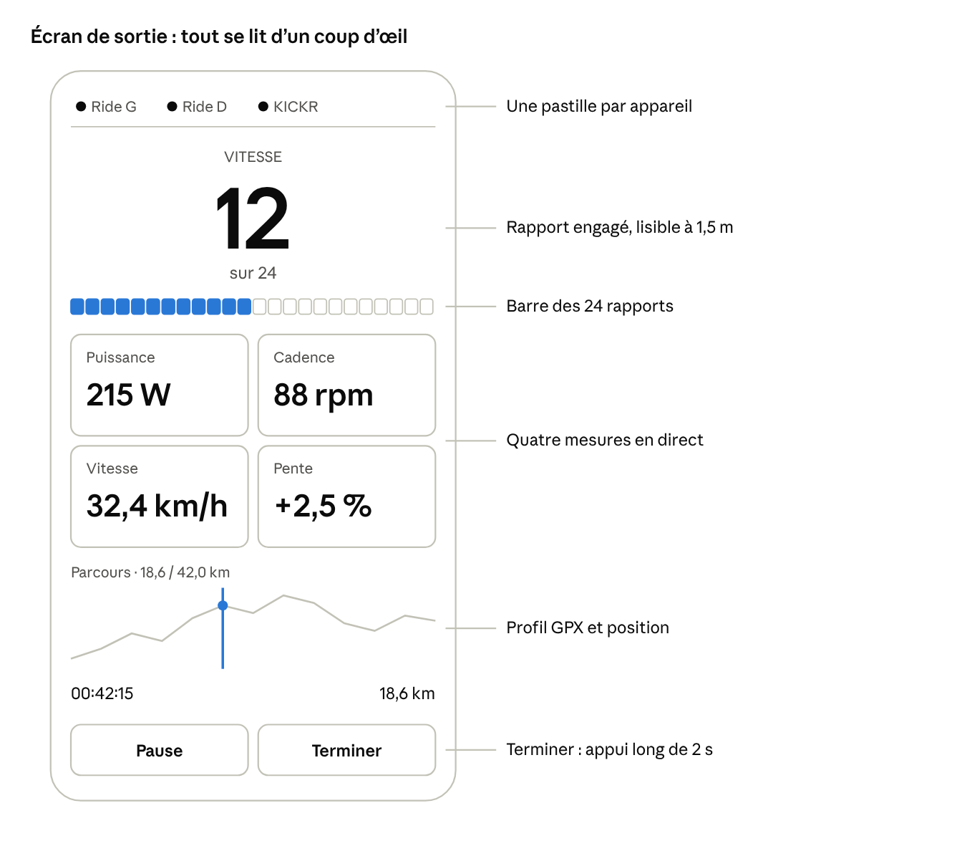
écran de sortie · maquette en portrait
De haut en bas :
- Bandeau d'état : une pastille par appareil, pleine si prêt, cerclée en reconnexion, barrée si perdu.
- Vitesse engagée : numéro du rapport en très grand, « sur 24 » dessous. À chaque changement, le chiffre s'anime brièvement et le téléphone vibre si l'option est active.
- Barre des 24 rapports : les rapports franchis sont pleins ; en butée (1 ou 24), la barre clignote une fois.
- Quatre mesures : puissance (moyenne sur 3 s), cadence, vitesse, pente actuelle. En ERG, la pente cède la place à la puissance cible.
- Zone du mode : profil GPX avec la position et la distance restante ; en pente libre, la pente avec − et + ; en ERG, la cible avec − et +.
- Temps et distance.
- Pause et Terminer : Pause remet le trainer à plat (pente 0) et fige le chrono ; Terminer demande un appui long de 2 s.
Comportements :
- Une action téléphone lancée depuis une manette (piste suivante, volume) s'affiche dans un bandeau discret pendant 2 s.
- Perte d'un appareil : bandeau rouge en haut avec son nom. La vitesse engagée est conservée et réappliquée à la reconnexion.
- KICKR perdu plus de 30 s : la sortie se met en pause toute seule.
- En paysage : vitesse engagée à gauche, mesures à droite, profil en bas.

Écran Bilan
- Durée, distance, puissance moyenne et maximale, cadence moyenne, dénivelé (en mode GPX), nombre de changements de vitesse.
- Rappel : la sortie est enregistrée sur la montre COROS.
- Export FIT si l'option est activée dans les réglages.

Écran Réglages
- Boutons : une ligne par commande du Ride (Vitesse haut, Vitesse bas, Power up et palette de chaque manette, flèches, A, B, Y, Z). Pour chaque geste (appui, appui long, double appui), une action au choix : vitesse +1 ou −1, vitesse +3 ou −3, pente ±0,5 %, lecture/pause, piste suivante ou précédente, volume + ou −, pause ou reprise de la sortie, aucune. Par défaut, Vitesse haut et Vitesse bas pilotent les vitesses, et Z met la sortie en pause ou la reprend. Mode « Tester » : appuyer sur un bouton physique surligne sa ligne.
- Vitesses : table des 24 rapports, préréglage Zwift, rapport de départ, intervalle minimal entre deux écritures au trainer.
- Cycliste : poids du cycliste et du vélo, envoyés au trainer avec le rapport.
- Affichage : unités, thème, vibration au changement de vitesse, orientation.
- Avancé : versions de firmware, export des journaux, mode FTMS de repli, export FIT.

Notification permanente
Tant que le service tourne, elle affiche la vitesse engagée, la puissance et l'état des connexions, avec deux actions : Pause et Arrêter. Un appui ouvre l'écran Sortie.

Étapes de développement
Onze phases dans l'ordre. Chacune a un critère de sortie mesurable : on ne passe à la suivante que s'il est atteint.
Avancement au 17 octobre 2026 : tout le code des phases 2 à 10 est écrit et passe sa chaîne de qualité en local (261 tests JVM) ; ce qui reste demande le matériel : essais sur le téléphone avec les manettes et le KICKR (phases 3 à 8), la montre (phase 9) et l'endurance (phase 10). Phase 0 : restent le journal HCI et nRF Connect ; phase 1 : reste l'unité de vitesse du KICKR, sonde écrite ; phase 2 : CI sur GitHub reportée. Le détail est tenu dans la spécification technique (section « Avancement ») et l'ordre des essais dans REPRISE.md.

Phase 0 — Préparer
- ☒ Ne plus ouvrir l'app Zwift ni Zwift Companion avec le Ride allumé, pour figer ses firmwares. Consigne permanente ; les deux manettes sont toujours en 1.2.0 le 17 octobre.
- ☒ Sur Fedora : venv Python 3.15 avec bleak 3.0.2 et pytest 9.1.1 ; JDK 17, Gradle 9.8.0 et SDK Android installés dans le dossier personnel. protobuf et cryptography inutiles : codecs écrits à la main, aucun chiffrement. Android Studio, facultatif, non installé.
- ☐ Sur le téléphone : mode développeur, débogage USB (adb), journal HCI Bluetooth activé, nRF Connect installé. Fait en partie : mode développeur et débogage USB actifs, téléphone reconnu par adb. Restent le journal HCI Bluetooth et nRF Connect.
- ☒ Relever la version d'Android du téléphone : Google Pixel 10 Pro sous Android 17 (API 37), au-dessus du minimum retenu (API 31).
Sortie : environnement prêt, versions de firmware relevées.
Avancement : firmwares relevés (manettes 1.2.0, KICKR 1.5.36) ; outils installés ; téléphone reconnu par adb (Pixel 10 Pro, Android 17) ; restent le journal HCI et nRF Connect.

Phase 1 — Prototype Python sur Fedora
But : valider chaque protocole là où tu vas le plus vite, avant de l'écrire en Kotlin.
- ☒ Forker dadepro/zwift-virtual-shifting : sans objet, il ne parle que FTMS ; gardé comme référence pour le repli FTMS.
- ☒ Ride : poignée de main confirmée, message 0x23 décodé, table des 16 commandes construite avec le pod émetteur de chacune, palettes lues sur les axes 0 et 1 ; deux captures identiques (prototype/capture_guidee.py, captures/session_*.json).
- ☒ KICKR : zwift.proto porté et corrigé (prototype/zwift.proto), poignée de main non chiffrée, 0x03 lus, rapport et pente écrits et ressentis, rapport relu par la requête 520.
- ☒ Exporter des vecteurs de test en JSON : trames brutes → événements attendus, rapport → message 0x04 attendu. Ride : 24 vecteurs ; KICKR : rapports, pentes, réponses 520 et trames 0x03, chacun marqué selon son origine.
Sortie : depuis Fedora, chaque bouton des deux manettes du Ride est reconnu, un changement de rapport se sent au pédalage, et les vecteurs de test sont commités.
Avancement : les trois critères sont atteints : 16 commandes reconnues, changement de rapport ressenti et relu par la requête 520, vecteurs exportés dans android/. Reste à confirmer l'unité de la vitesse virtuelle avec la montre.

Phase 2 — Squelette Android
- ☒ Projet Kotlin avec Jetpack Compose : minSdk 31 (Android 12), targetSdk 37.
- ☒ Trois modules Gradle : :protocol (Kotlin pur, sans Android : protobuf, décodage, vitesses), :ble (bibliothèque Nordic et Scanner Compat), :app (interface et service).
- ☒ Dépendances : Nordic ble-ktx 2.11.0 et Scanner Compat 1.6.0, ajoutées avec la couche BLE (lot 4), et DataStore 1.2.1. protobuf-kotlin-lite écarté : codecs écrits à la main, les messages n'ayant que quelques champs. BouncyCastle inutile : aucun chiffrement.
- ☒ Vérification des dépendances Gradle (verification-metadata.xml), ktlint et detekt, CI GitHub Actions qui lance les tests JVM. La CI est écrite ; elle tournera dès que le dépôt sera sur GitHub.
- ☒ Tests unitaires de :protocol alimentés par les vecteurs JSON de la phase 1.
Sortie : les tests de :protocol passent en CI et retrouvent exactement les résultats du prototype Python.
Avancement : les tests de :protocol passent en local avec les vecteurs du prototype (41 tests, dont 24 vecteurs) ; écran vide installé et lancé sur le téléphone ; reste à faire passer les tests en CI, après publication sur GitHub.

Phase 3 — Manettes sur Android
- ☒ Interface Controller qui expose un Flow d'événements normalisés : définie dans :ble, implémentée au lot 5.
- ☒ Ride : décodage porté en Kotlin (RideDecoder, 24 vecteurs réels).
- ☒ Laisser la file de la bibliothèque Nordic sérialiser les opérations GATT : Android n'en accepte qu'une à la fois par appareil. Toutes les lectures et écritures passent par elle, rappels sur un fil BLE dédié.
- ☐ Mesurer combien de liaisons BLE simultanées le téléphone tient (Ride, KICKR) : la limite dépend du modèle.
- ☒ Événements : appui, relâchement, appui long, double appui, avec anti-rebond : GestureDetector (30, 600 et 300 ms) et ButtonMapping.
Sortie : sur le téléphone, chaque bouton des deux manettes du Ride est reconnu, 30 min sans déconnexion.
Avancement : RideManager et RideController écrits (poignée de main, silence de 3 s, batterie, firmware, gestes) ; essai sur le téléphone à faire, par le mode « Tester » des réglages.

Phase 4 — Piloter le KICKR CORE
- ☒ Porter la poignée de main du trainer, la lecture des 0x03 et l'écriture des 0x04 : KickrManager, sur le codec TrainerCodec (69 tests sur les vecteurs du KICKR).
- ☒ Vérifier chaque écriture avec la requête 520 : TrainerWriter relit le rapport une fois le calme revenu, au plus une fois par seconde, et réécrit une fois en cas d'écart.
- ☐ Zwift Cog : rien à coder. Rester sur le même plateau pendant la sortie ; le Zwift Hub cale le rapport physique au départ, vérifier si le CORE fait pareil.
- ☒ Prévoir un repli en FTMS (pente simulée) si le protocole Zwift change : FtmsManager, vitesses simulées par décalage de pente (FtmsGears), activable dans les réglages avancés.
- ☐ Le CORE accepte trois connexions Bluetooth : l'app en prend une, la montre COROS une autre. Ne rien connecter d'autre pendant les tests.
Sortie : un changement de GearRatioX10000 se sent au pédalage, et la requête 520 renvoie la valeur envoyée.
Avancement : liaison au KICKR écrite (protocole Zwift et repli FTMS) ; essai sur le téléphone à faire.

Phase 5 — Moteur de vitesses
- ☒ Dans :protocol : la table des 24 rapports de Zwift (0,75 à 5,49), configurable.
- ☒ Monter et descendre avec butées ; plusieurs vitesses d'un coup déjà possibles (shift(±3)), l'appui long viendra avec les gestes.
- ☒ Limiter le débit d'écriture vers le trainer : 150 ms par défaut, réglable de 50 à 1 000 ms ; seule la dernière consigne part.
- ☒ Mémoriser la dernière vitesse avec DataStore (ride_state.pb), reprise à la sortie suivante.
Sortie : 100 % de couverture de tests sur le moteur de vitesses.
Avancement : fait. GearEngine couvert à 100 % des lignes (13 branches sur 14) ; débit d'écriture et mémorisation de la vitesse écrits.

Phase 6 — Service de premier plan et robustesse
- ☒ Toute la logique BLE vit dans un service de premier plan de type connectedDevice, avec une notification permanente : vitesse engagée, puissance, état des liaisons, actions Pause et Arrêter.
- ☒ Permissions : BLUETOOTH_SCAN (marquée neverForLocation), BLUETOOTH_CONNECT, FOREGROUND_SERVICE_CONNECTED_DEVICE, POST_NOTIFICATIONS ; déclarées et demandées à l'exécution.
- ☒ Demander l'exclusion de l'optimisation de batterie, sinon certains constructeurs coupent l'app écran éteint.
- ☒ Une machine à états par appareil (DeviceLink), reconnexion après 1, 2, 4, 8, 16 puis 30 s. Erreur GATT 133 : chaque tentative ouvre une connexion neuve et la ferme, quelle que soit l'issue. 15 tests sur de faux appareils.
- ☐ Option : associer manettes et CORE via CompanionDeviceManager, qui facilite le maintien en arrière-plan.
- ☒ Journaux horodatés dans le stockage de l'app (5 fichiers de 1 Mo, adresses tronquées), exportables par partage Android depuis les réglages.
Sortie : une heure écran éteint sans perte, et reconnexion seule quand on coupe puis rallume chaque appareil.
Avancement : code écrit et testé sur la JVM ; reste l'essai d'une heure sur le téléphone.

Phase 7 — Actions sur le téléphone
Plus besoin de clavier Bluetooth : l'app tourne sur le téléphone qu'elle pilote.
- ☒ Musique : AudioManager.dispatchMediaKeyEvent (lecture/pause, piste suivante ou précédente), qui agit sur le lecteur actif.
- ☒ Volume : AudioManager.adjustStreamVolume.
- ☐ Autres actions : lancer une app ou un raccourci par intent. Non retenu pour l'instant ; jamais de service d'accessibilité, dont la permission est très large.
- ☒ Correspondance bouton → action configurable, par geste ; par défaut, Vitesse haut et Vitesse bas pilotent les vitesses.
Sortie : depuis les manettes, lecture/pause, piste suivante et volume marchent, écran éteint compris.
Avancement : écrit ; essai écran éteint à faire.

Phase 8 — Interface et mode autonome
- ☒ Construire en Compose les cinq écrans de la « Spécification de l'interface » : Connexions, Choix du mode, Sortie, Bilan, Réglages.
- ☒ Mode pente fixe, réglable à l'écran ou avec deux boutons des manettes (Flèche haut et Flèche bas par défaut).
- ☒ Mode parcours : lire un GPX (sélecteur de fichiers, copie interne), calculer la pente sur les 50 m devant la position, l'envoyer chaque seconde en InclineX100 ; distance intégrée depuis la vitesse du 0x03.
- ☒ Mode ERG (puissance cible), vitesses désactivées ; cible réglée de 10 W en 10 W depuis les manettes.
- ☒ Pas d'enregistrement obligatoire : c'est la montre COROS qui enregistre. Option : export FIT, écrit à la main sans le SDK de Garmin.
Sortie : une sortie GPX d'une heure pilotée depuis le téléphone, sans intervention.
Avancement : écrit ; reste la sortie d'une heure sur le vélo.

Phase 9 — Montre COROS
- ☐ Appairer la montre au KICKR en Bluetooth (Système > Accessoires) et utiliser le mode Vélo intérieur : elle lit le trainer en FTMS.
- ☐ Ne pas lancer depuis la montre d'entraînement structuré qui commande la résistance : l'app doit rester seule à piloter le CORE.
- ☐ Comparer la puissance et la cadence affichées par la montre et par l'app.
- ☐ Vérifier si la vitesse et la distance de la montre suivent les vitesses virtuelles. Sinon, retenir la puissance comme donnée de référence.
Sortie : une sortie d'une heure enregistrée sur la montre, puissance et cadence cohérentes avec l'app.

Phase 10 — Distribution et validation
- ☐ APK signé avec ta propre clé et installé par adb : pas besoin du Play Store. Fait en partie : signature par variables d'environnement, procédure dans android/README.md ; clé à créer.
- ☒ R8 activé, clé de signature hors du dépôt.
- ☐ Test d'endurance : 2 h sans intervention, écran éteint.
- ☒ README : matériel testé, versions de firmware, avertissement de non-affiliation (android/README.md).
Sortie : APK release installé, 2 h de sortie stable.
Avancement : signature et README écrits ; restent la clé, l'installation et l'endurance de 2 h.

Sécurité, licences et risques
Le risque principal n'est pas technique : une mise à jour Zwift peut casser le protocole du jour au lendemain.
Risque | Impact | Parade
Firmware du Ride mis à jour en 1.3+ | Verrou toutes les 24 h, comme le Click V2 | Garder le Ride loin des apps Zwift ; détecter la version au démarrage et alerter
Firmware du CORE mis à jour | Le protocole Zwift peut changer | Ne mettre à jour qu'après validation par la communauté ; garder le repli FTMS
Code GPL recopié (QZ, Berg0162) | Tout le projet passe en GPL | S'inspirer de la doc, ne pas copier ; ou assumer la GPL dès le départ
Licence de RideToWoosh inconnue | Réutilisation impossible | Vérifier la licence ou réécrire depuis le travail de Makinolo
Permissions Android trop larges | Surface d'attaque élargie sur le téléphone | Se limiter à AudioManager et aux intents, pas de service d'accessibilité, BLUETOOTH_SCAN en neverForLocation
Chaîne d'approvisionnement (Gradle, Python) | Dépendance compromise | verification-metadata.xml pour Gradle, lockfile avec hash pour Python, pip-audit en CI, peu de dépendances
Android coupe l'app en arrière-plan | Plus de vitesses en pleine sortie | Service de premier plan, exclusion de l'optimisation de batterie, test d'une heure écran éteint
La montre COROS commande le trainer | Deux maîtres, résistance incohérente | Mode Vélo intérieur simple, pas d'entraînement structuré lancé depuis la montre
Cadre légal : en droit européen, la rétro-ingénierie à des fins d'interopérabilité est en principe autorisée (directive 2009/24/CE, art. 6). Le pont ne touche ni aux serveurs Zwift ni à leur logiciel. Je ne suis pas juriste : à vérifier avant toute diffusion publique.

Références
- Makinolo — Zwift Trainer protocol
- Wahoo — KICKR CORE Firmware Release Notes
- BikeControl — Zwift Click V2 & Zwift Ride V2
- QZ PR #4743 — keepalive Click V2
- QZ wiki — Virtual Gearing
- pymmog/virtual-cog · dadepro/zwift-virtual-shifting · TheInGoF/RideToWoosh
- Berg0162/DirCon · Berg0162/Kickr-Virtual-Shifting · OpenBikeControl
- Zwift Insider — Virtual Shifting (table des 24 rapports)
- nordicsemi/Android-BLE-Library
- COROS — Indoor Bike Trainer Optimizations

